BÀI THỰC HÀNH

CHUYỂN ĐỔI ERD SANG MÔ HÌNH DỮ LIỆU QUAN HỆ
Mục tiêu: Xác định thực thể, quan hệ, thuộc tính đa trị và chuyển đổi sơ đồ ERD thành các bảng quan hệ có khóa chính, khóa ngoại.

Sơ đồ ERD đề bài
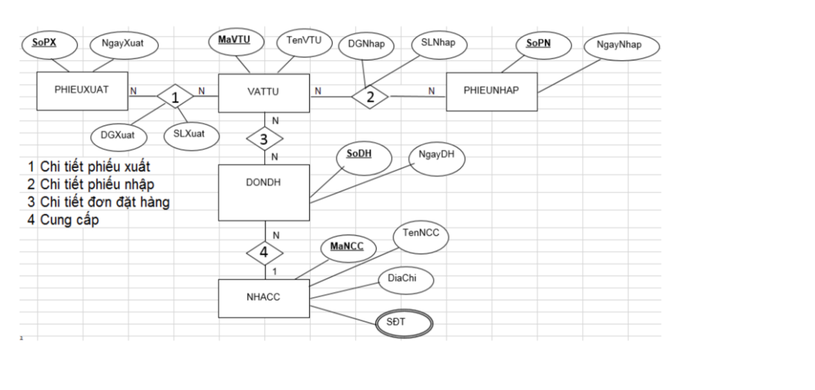

Bước 1. Xác định các thực thể
Thực thể | Khóa chính | Thuộc tính còn lại
PHIEUXUAT | SoPX | NgayXuat
VATTU | MaVTU | TenVTU
PHIEUNHAP | SoPN | NgayNhap
DONDH | SoDH | NgayDH
NHACC | MaNCC | TenNCC, DiaChi, SDT (đa trị)

Bước 2. Xác định và chuyển đổi các mối quan hệ
Quan hệ | Kiểu | Cách chuyển đổi
PHIEUXUAT – VATTU (chi tiết phiếu xuất) | N–N | Tạo CTPHIEUXUAT; thêm DGXuat, SLXuat
PHIEUNHAP – VATTU (chi tiết phiếu nhập) | N–N | Tạo CTPHIEUNHAP; thêm DGNhap, SLNhap
DONDH – VATTU (chi tiết đơn đặt hàng) | N–N | Tạo CTDONDH
NHACC – DONDH (cung cấp) | 1–N | Đưa MaNCC vào DONDH làm khóa ngoại

Bước 3. Xử lý thuộc tính đa trị
SDT của NHACC được vẽ bằng hình elip kép nên là thuộc tính đa trị. Tách thành bảng SDT_NHACC(MaNCC, SDT), với khóa chính ghép (MaNCC, SDT); MaNCC đồng thời là khóa ngoại tham chiếu NHACC.

Bước 4. Các bảng quan hệ thu được
Bảng | Khóa chính | Khóa ngoại | Các trường
PHIEUXUAT | SoPX | — | SoPX, NgayXuat
VATTU | MaVTU | — | MaVTU, TenVTU
PHIEUNHAP | SoPN | — | SoPN, NgayNhap
NHACC | MaNCC | — | MaNCC, TenNCC, DiaChi
DONDH | SoDH | MaNCC → NHACC | SoDH, NgayDH, MaNCC
CTPHIEUXUAT | (SoPX, MaVTU) | SoPX → PHIEUXUAT; MaVTU → VATTU | SoPX, MaVTU, DGXuat, SLXuat
CTPHIEUNHAP | (SoPN, MaVTU) | SoPN → PHIEUNHAP; MaVTU → VATTU | SoPN, MaVTU, DGNhap, SLNhap
CTDONDH | (SoDH, MaVTU) | SoDH → DONDH; MaVTU → VATTU | SoDH, MaVTU
SDT_NHACC | (MaNCC, SDT) | MaNCC → NHACC | MaNCC, SDT

Kết luận
Từ 5 thực thể ban đầu, ba quan hệ N–N tạo thêm 3 bảng trung gian; thuộc tính đa trị SDT tạo thêm 1 bảng. Kết quả gồm 9 bảng. Quan hệ 1–N giữa NHACC và DONDH được thể hiện bằng khóa ngoại MaNCC trong DONDH.

